Отчет Проекты.

Окружение и Миграции
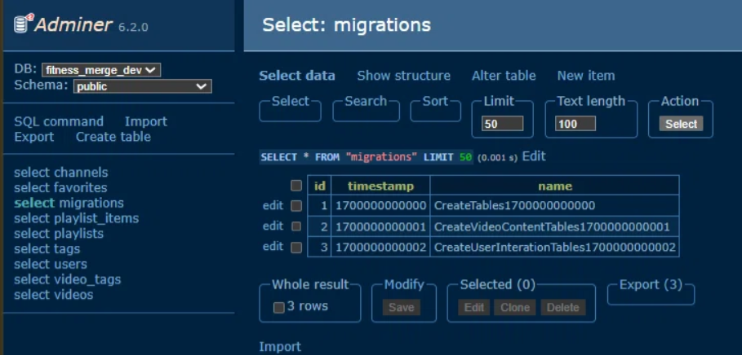
Был настроен TepeORM для подключения к базе данных PostgreSQL, запущенной в Docker. Мы создаем 3 независимых и версионированных файлов миграции.
17000-Create-tables.ts. Мы создали базовые таблицы USERS и Channel с их внешними ключами (Restrict) и ограничением CHECK для квоты.
170001-CreateVideoContTable: Мы создали videos, tags и промежуточную таблицу video_tags. включил функциональный уникальный индекс.
170002-CreateUserInteractionTables.ts Создал Playlists, Playlist_items и favorite, применив каскадные внешние ключи (CASCADE), Составные Первичные Ключи (PK) и ограничения UNIQUE.

Журнал тестирования и валидации
для проверка того, что база данных была правильно после выпольнения скрипта Seed. в Adminer PostgreSQL, были проведены следующие тесты в соответсвтии с требованиями лабораторной работы.
1. Проверка количества записей в таблицах:
Был выполнен запрос для подсчета количества строк в каждой из созданных таблиц, чтобы убедиться в соблюдении минимальных требований (6 пользователей, 8 каналов, 40 видео и т.д.).
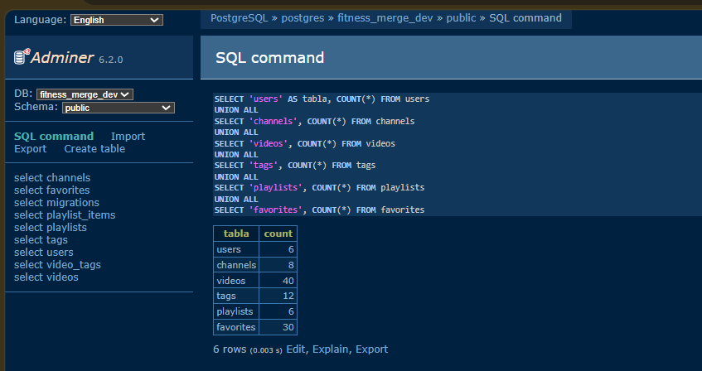
SELECT 'users' AS tabla, COUNT(*) FROM users
UNION ALL
SELECT 'channels', COUNT(*) FROM channels
UNION ALL
SELECT 'videos', COUNT(*) FROM videos
UNION ALL
SELECT 'tags', COUNT(*) FROM tags
UNION ALL
SELECT 'playlists', COUNT(*) FROM playlists
UNION ALL
SELECT 'favorites', COUNT(*) FROM favorites;

2. Проверка граничных случаев (пустые данные или данные без связей)
Были выполнены специальные запросы для проверки того, что граничные случаи, требуемые лабораторной работой (пользователи без избранного, каналы без видео и т.д.), были правильно вставлены и возвращают ожидаемые результаты.
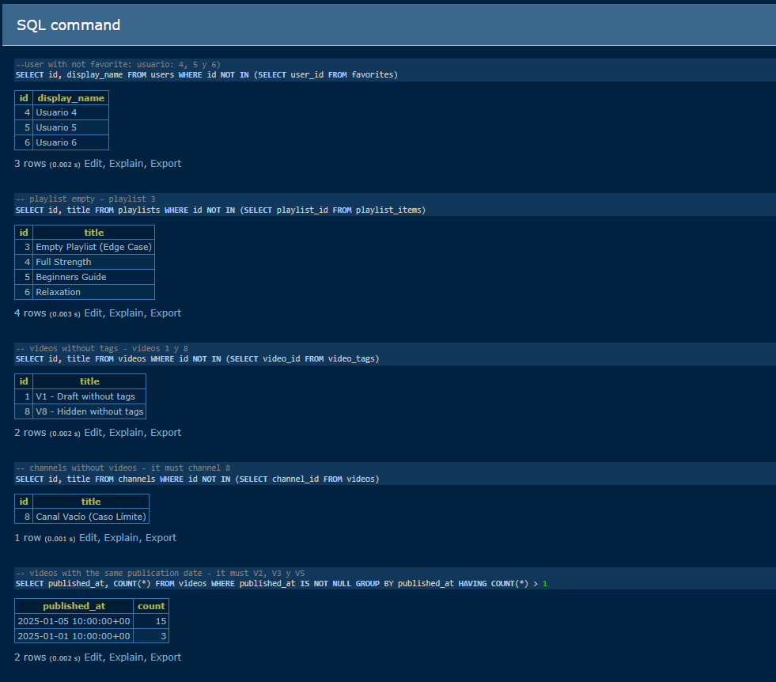
-- Are there any users without favorites? (It should be users 4, 5 and 6)
SELECT id, display_name FROM users WHERE id NOT IN (SELECT user_id FROM favorites);
-- Are there any empty playlists? (It should be playlist 3)
SELECT id, title FROM playlists WHERE id NOT IN (SELECT playlist_id FROM playlist_items);
-- Are there any videos without tags? (It should be videos 1 and 8)
SELECT id, title FROM videos WHERE id NOT IN (SELECT video_id FROM video_tags);
-- Are there any channels without videos? (Just for context, this matches the empty channel 8)
SELECT id, title FROM channels WHERE id NOT IN (SELECT channel_id FROM videos);
-- Are there any videos with the same publication date? (It should be V2, V3 and V5)
SELECT published_at, COUNT(*) FROM videos WHERE published_at IS NOT NULL GROUP BY published_at HAVING COUNT(*) > 1;

3. Проверка согласованности квоты (Золотое правило)
Наконец, был выполнен самый важный запрос аудита, который проверяет, что поле used_bytes каждого канала в точности совпадает с реальной суммой size_bytes принадлежащих ему видео.
SELECT
c.id AS channel_id,
c.title,
c.used_bytes AS quota_usada_guardada,
COALESCE(SUM(v.size_bytes), 0) AS suma_real_de_videos
FROM channels c
LEFT JOIN videos v ON c.id = v.channel_id
GROUP BY c.id, c.title, c.used_bytes
ORDER BY c.id;



